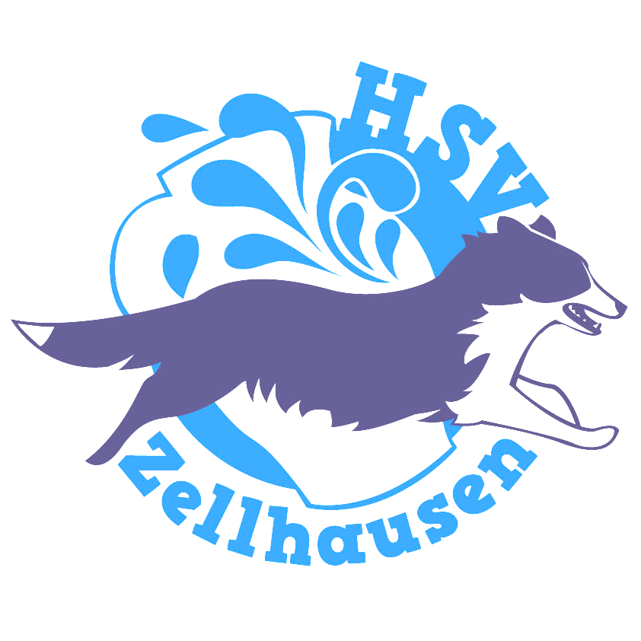
Bembel-Cup 2019
Getränkeliste

Kaffee …………………………………………..1,00€
Wasser…………………………………………… 1,00€
Cola………………………………………………….1,50€
Säfte……………………………………………….1,50€
Bier………………………………………………….2,00€

Kuchen und Melone gegen Spende.

